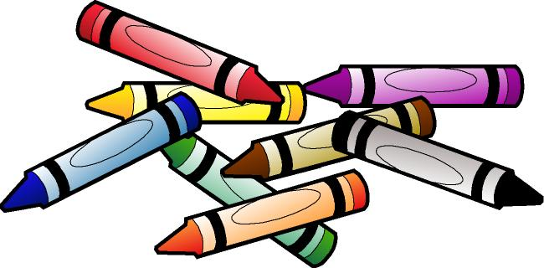
Litir


Gulur


Rauður

Grænn


Blár

Svartur


Hvítur

Fjólublár


Grár

Bleikur


Appelsínugulur

Brúnn


Litablöndun

Form

Hringur

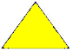
Þríhyrningur

Ferhyrningur

Ferningur
Stærðfæði

Minni en

Stærri en
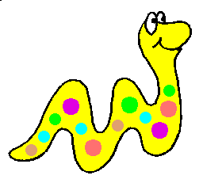
stutt
langt


Fáir
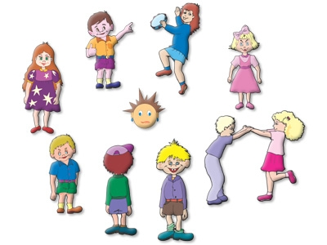
Margir



Jafn margir

Kurteisi

Virðing

Tölur

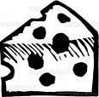
einn

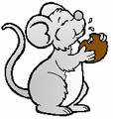
tveir
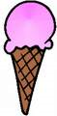
þrír

fjórir
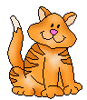
fimm


sex

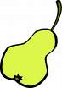
sjö

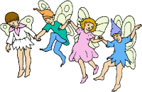
átta


níu

tíu

Tilfinningar

Samskipti

